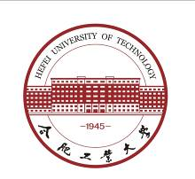

**合肥工业大学**

**食品创造艺术**

**课程论文**

**姓 名： 郭禹颉**

**学 号：2021218130**

**2023年 4 月 19日**

**多维设计，打造创新麦片产品**

**摘要：**饮食文化是每个国家和民族的重要组成部分，人们对饮食需求越来越高。近年来，随着全球人口老龄化的加剧和健康意识的不断提高，越来越多的人开始关注食品的健康因素，而且越来越注重营养均衡和食品的功能性为满足人们对健康和美味食品的需求，我设计了一款名为“健康麦片”的新型食品。本文将从研发背景、配方设计、工艺设计、质构设计、营养设计、保健功能设计、趣味设计及包装、广告、营销等方面全面介绍该新型食品的特色。

**关键词：**创新 健康麦片 健康营养 饮食文化 饮食需求

**0 研发背景**

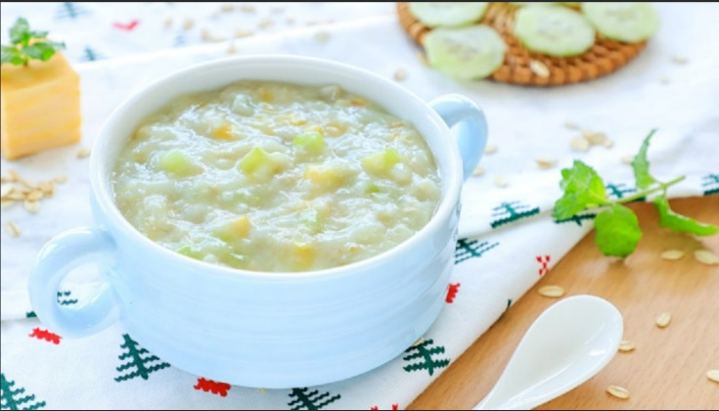随着人们对健康和营养需求的不断增加，以及生活方式和工作压力的改变，消费者对富含营养、易于携带和食用的创新食品的需求越来越高。麦片作为一种健康营养的早餐食品，以其高纤维、低脂肪、低热量等优点受到了广大消费者的青睐。然而，市场上的麦片产品种类繁多，但大多数产品口感单一、营养成分不够丰富、缺乏趣味性等问题，无法满足消费者的需求。因此，我认为，设计一款口感好、营养丰富、趣味性强的创新麦片产品，满足市场需求，是非常有必要的。

1. **配方设计**

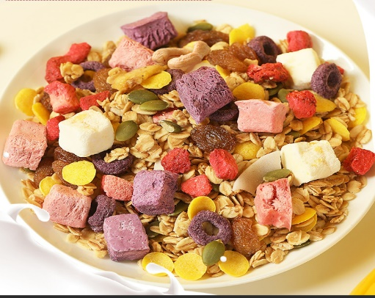我们的创新麦片产品将采用多种天然谷物作为主要原料，如燕麦、小麦、大麦、玉米等，这些谷物含有丰富的膳食纤维、维生素和矿物质，有益于人体健康。此外，我们将添加多种水果和坚果，如蔓越莓、蓝莓、巴旦木、核桃等，增加产品的口感和营养成分，同时减少了添加糖和盐的使用量。我们的配方设计将结合营养学和美食学原理，以保证产品的美味和营养均衡。详细的配方表如下所示

* 燕麦片：燕麦片是一种优质谷物，富含膳食纤维、蛋白质、维生素和矿物质，有助于降低胆固醇、控制血糖和血压。
* 小麦片：小麦片也是一种优质谷物，富含碳水化合物、蛋白质、维生素和矿物质，有助于提供能量和促进身体健康。
* 玉米片：玉米片富含碳水化合物、膳食纤维、维生素和矿物质，有助于提供能量和促进消化健康。
* 葡萄干：葡萄干富含膳食纤维、矿物质和维生素，有助于增强免疫力和提高能量。
* 杏仁：杏仁富含蛋白质、不饱和脂肪酸、矿物质和维生素E，有助于降低胆固醇和保护心脏健康。
* 蔓越莓干：蔓越莓干富含维生素C和抗氧化物质，有助于增强免疫力和预防感染。
* 芝士粉：芝士粉富含蛋白质、钙和维生素B12，有助于促进骨骼健康和神经系统功能。
* 蜂蜜：蜂蜜富含葡萄糖和果糖，有助于提供能量和促进免疫力。

1. 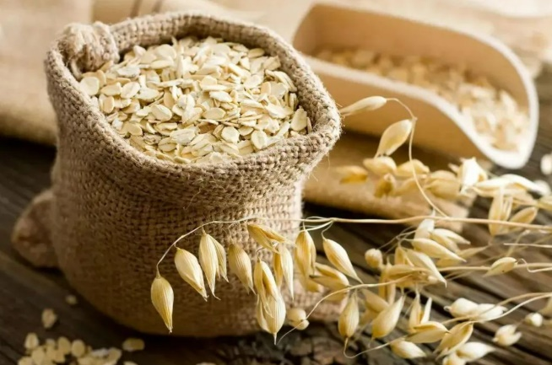**工艺设计**

我们的麦片产品将采用低温烘焙工艺，保留了原料的大部分营养成分和天然风味，同时避免了高温烘焙带来的营养流失和口感变差。我们还将使用全自动化生产线和严格的生产标准，确保产品质量的稳定性和一致性。具体工艺如下：

* 预处理：将燕麦片、小麦片和玉米片放入加热器中进行预处理，以去除不必要的杂质和微生物。
* 混合：将预处理后的谷物混合均匀，并加入适量的葡萄干、杏仁、蔓越莓干、芝士粉和蜂蜜。
* 加工：将混合后的麦片混合物加工成不同形状和大小的麦片。
* 烘焙：将麦片放入烤箱中进行烘焙，以增强口感和提高保质期。

1. **质构设计**

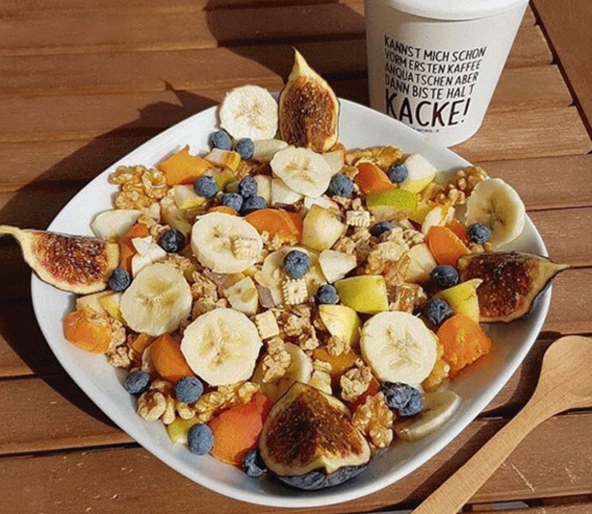我们的麦片产品将采用多种口感和质地，如脆脆的、软嫩的、酥脆的等，满足消费者的不同口感需求。同时，我们将确保产品的色泽、外观和口感的一致性，以提高消费者的满意度。在口感方面，我们的麦片具有酥脆的口感和口感丰富多样性，因为我们采用了多种谷物、水果和坚果；在香味方面，我们的麦片具有芳香、清新的香味，因为我们采用了蔓越莓干、杏仁和蜂蜜等成分；在口感方面，我们的麦片具有浓郁、柔滑的口感，因为我们采用了芝士粉等成分。

麦片牛奶冲泡后，立即食用的口感将会非常棒，高纤维的全麦感，没有想象中的麦片原来的味，而是带着一股咸香的味道，还有浓烈的烘焙过的谷物香气。

1. **营养设计**

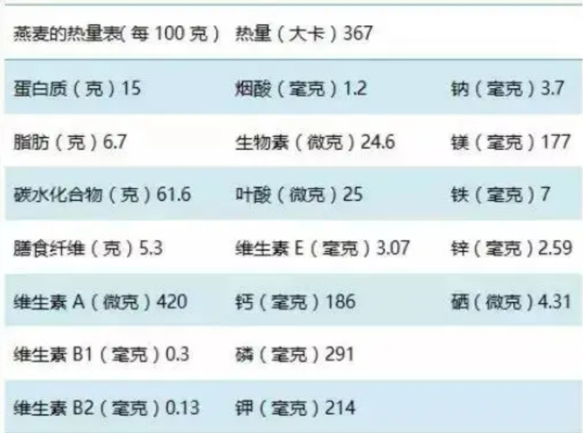我们的麦片不仅在口感和质构上具有优势，在营养价值上也是一款具有特色的食品。我们的麦片产品将采用营养学原理，确保产品的营养均衡和丰富，同时我们的麦片产品将提供足够的蛋白质、膳食纤维、维生素和矿物质，帮助消费者保持健康和健康的生活方式。此外，我们的产品中不含添加糖和盐，减少了这些成分的摄入量，更符合现代人的健康需求。

* 碳水化合物：麦片中含有大量的碳水化合物，提供身体所需的能量。
* 蛋白质：麦片中含有丰富的蛋白质，有助于修复和增强身体组织。
* 脂肪：麦片中含有少量的不饱和脂肪酸，有助于降低胆固醇和促进心脏健康。
* 纤维素：麦片中含有大量的纤维素，有助于促进肠道健康和降低血糖水平。
* 维生素：麦片中含有多种维生素，如维生素C、维生素E和维生素B12，有助于增强免疫力、保护心脏健康和促进神经系统功能。
* 矿物质：麦片中含有多种矿物质，如钙、铁和锌，有助于促进骨骼健康和身体代谢。

1. **保健功能设计**

我们的麦片产品将添加一些具有保健功能的成分，如大豆异黄酮、芦笋多酚等，这些成分有助于降低血脂、调节血糖、增强免疫力等保健效果。我们将在包装上明确标注这些成分的含量和保健作用，让消费者了解产品的优势和特点。

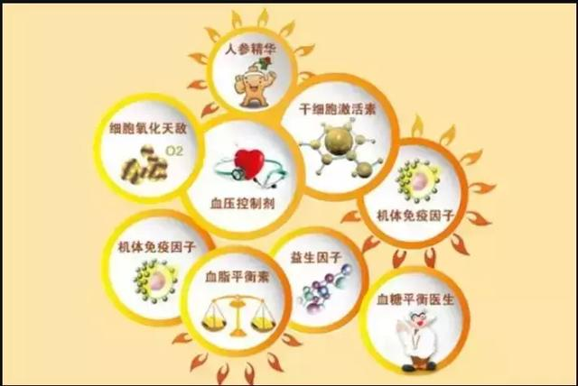

* 增强免疫力：麦片中含有大量的维生素C、蜂蜜和蔓越莓干等成分，有助于增强免疫力，预防感染。
* 降低胆固醇：麦片中含有少量的不饱和脂肪酸和杏仁等成分，有助于降低胆固醇水平，保护心脏健康。
* 促进肠道健康：麦片中含有大量的纤维素和蜂蜜等成分，有助于促进肠道健康，预防便秘和其他肠道问题。
* 促进骨骼健康：麦片中含有大量的钙和其他矿物质，有助于促进骨骼健康，预防骨质疏松等问题。
* 提高能量：麦片中含有大量的碳水化合物和蜂蜜等成分，有助于提供身体所需的能量。

1. **趣味设计**

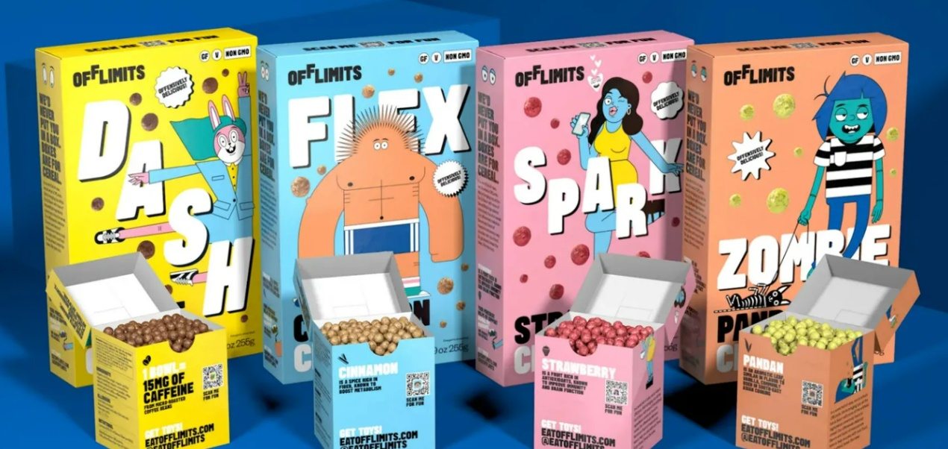我们的麦片产品将采用多种口味和风味，如蓝莓口味、核桃口味、红枣口味等，增加产品的趣味性和多样性。此外，我们还将为消费者提供个性化的定制服务，让消费者可以根据自己的口味和需求选择配料和口味。

* 多种口味选择：我们将推出多种不同口味的麦片，如原味、蜂蜜味、草莓味、蓝莓味等，满足不同消费者的口味需求。
* 创意包装设计：我们将采用创意的包装设计，如可爱的动物形状、时尚的彩色包装等，吸引消费者的眼球。
* 互动营销活动：我们将推出多种互动营销活动，如猜谜、分享照片等，提高消费者的参与度和忠诚度。

1. **包装、广告和营销**

我们的麦片产品将采用环保和健康的包装材料，如可降解的纸箱、生物可降解的塑料袋等，符合现代消费者对环保和健康的要求。我们还将设计新颖、有创意的包装，如卡通形象、透明盒子等，吸引消费者的注意力。此外，我们将通过多种渠道进行广告和营销，如电视广告、社交媒体、宣传册等，让消费者了解产品的特点和优势，并提高品牌的知名度和美誉度。

1.社交媒体：我们将在社交媒体上开设官方账号，发布产品介绍、优惠活动等内容，吸引年轻消费者的关注。

2.线上商城：我们将在各大线上商城上开设官方旗舰店，提供优惠、礼品等活动，扩大产品的影响力。

3.电视广告：我们将在电视媒体上投放广告，让更多人了解我们的产品。

4.营销活动：我们将推出多种营销活动，如限量版、折扣优惠等，吸引消费者的购买意愿。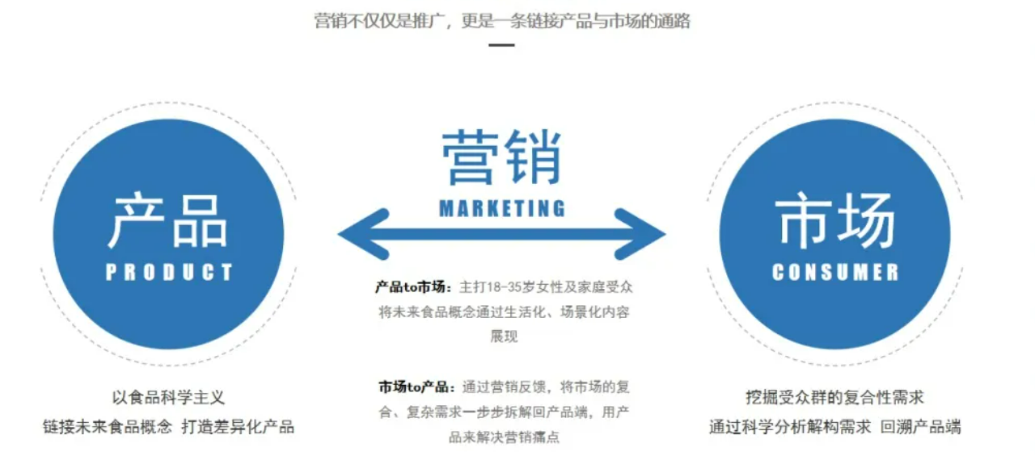

1. **结语**

我们的麦片产品是一款具有优秀口感和营养价值的创新食品，通过精心的配方设计、工艺设计、质构设计、营养设计、保健功能设计和趣味设计，使其具有丰富的营养成分和多种保健功能，同时注重趣味性设计，通过多种渠道进行包装、广告和营销，以吸引消费者的注意力。我们相信，在市场需求的推动下，我们的麦片产品将获得良好的市场反响，这款创新麦片产品将满足现代消费者对健康、营养、趣味和个性化的需求，成为市场上的一款备受欢迎的创新食品。

**参考文献**

[1]张丽纯.“中国麦片之父”庄坤平先生 每时 每刻 活力健康[J].潮商,2009,(05):57-58.

[2]李英.早餐麦片中的铁[J].英语画刊(高中版),2021(17):10.

[3]司俊玲,刘彬,郑坚强等.小米休闲麦片加工工艺及糊化特性研究[J].粮食与油脂,2021,34(04):27-31+36.

[4]司俊玲,郑坚强,张梦梦等.全谷物杂粮配比对复合麦片主要营养特性的影响研究[J].食品研究与开发,2020,41(18):113-119.

[5]杨锡晨.麦片牛奶[J].学前教育,2020,No.644(01):42-43.

[6]孟晶岩,栗红瑜,张倩芳等.富硒营养黑麦片加工工艺研究[J].食品研究与开发,2019,40(12):116-121.

[7].每天一两麦片粥可以预防糖尿病[J].食品工业,2019,40(01):204.